МИНИСТЕРСТВО СЕЛЬСКОГО ХОЗЯЙСТВА
РОССИЙСКОЙ ФЕДЕРАЦИИ

ИНФОРМАЦИОННЫЙ ЛИСТОК
ФИЛИАЛА ФГБУ «РОССЕЛЬХОЗЦЕНТР»
ПО КРАСНОЯРСКОМУ КРАЮ
№ 12 от 18.07.2018 года
660049 г. Красноярск, Сурикова ул., 54 в
Тел/Факс (391) 227-74-63, 227-28-89, e-mail: krstazr@mail.ru
Сайт: rsc024.ru

Информация по особо опасным вредителям
в Красноярском крае на 18 июля 2018 года

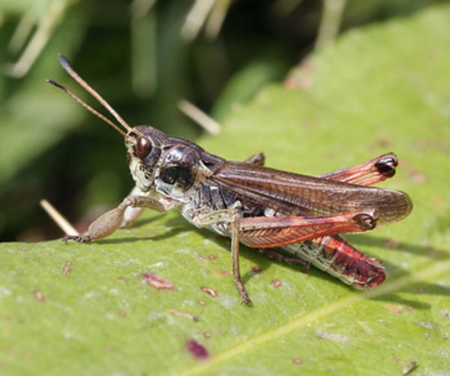
Фото 1. Имаго сибирской кобылки
НЕСТАДНЫЕ САРАНЧОВЫЕ Наблюдается устойчивый рост численности популяции вредителя до 6,1 экз/м². На сенокосах и пастбищах средняя численность саранчовых равна 7,8 экз/м² и не превышает ЭПВ (30 экз/м²). При этом на травах восточных районов их число достигает 13,1 экз/м², отмечается очажная вредоносность в Дзержинском, Канском районах. В центре края численность саранчовых составляет 9,9 экз/м². На 120 га сенокосах в ООО «Емельяновское» Емельяновского района она достигала 25 экз/м².
На посевах зерновых численность вредителя также увеличилась и составила 3,6 экз/м². Очаги высокой численности наблюдаются на зерновых полях в Балахтинском, Емельяновском, Каратузском, Курагинском, Новоселовском, Минусинском районах, где средняя численность вредителя достигает 7-8 экз/м² (ЭПВ=5 экз/м²). Обработано против личинок 0,34 тыс.га.
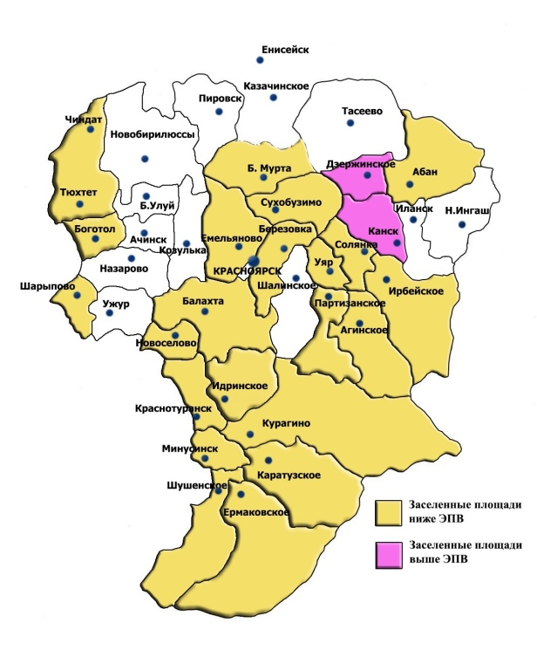 | 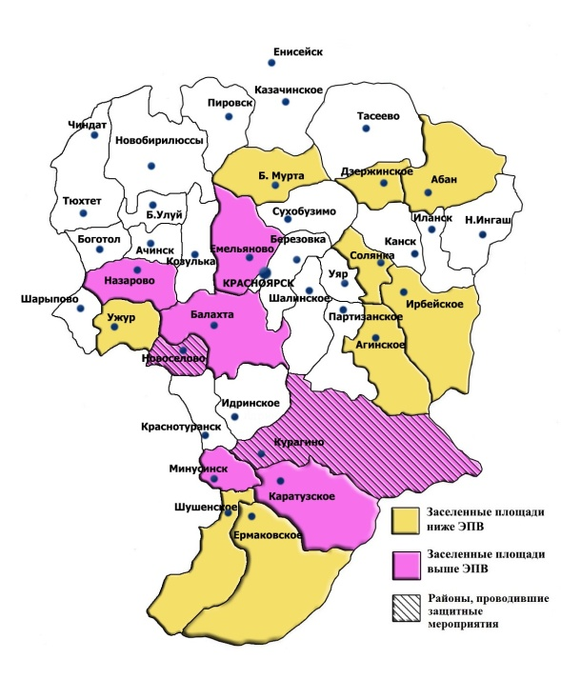
Рис. 1. Распределение популяции нестадных саранчовых на сенокосах и пастбищах в Красноярском крае на 18.07.2018г. | Рис. 2. Распределение популяции нестадных саранчовых на посевах зерновых культур в Красноярском крае на 18.07.2018г.
ПРОГНОЗ: Сохранится опасность очажной вредоносности саранчовых на многолетних травах и посевах зерновых культур. В случае превышения их численности ЭПВ (30 экз/м²) на травах и (5 экз/м²) на зерновых полях необходимо проведение защитных мероприятий.

КЛОП ВРЕДНАЯ ЧЕРЕПАШКА Средняя численность личинок вредителя на посевах яровых зерновых составляла 4,4 экз/м², что остается выше ЭПВ (3-5 экз/м²). В Шушенском районе средняя численность вредителя составляла 8,3 экз/м², максимально 18 экз/м² на 400 га.
ПРОГНОЗ: Дальнейшее развитие личинок вредителя на посевах яровых зерновых культур. В случае превышения их численности ЭПВ (3-5 личинки/м²) необходимо проведение защитных мероприятий.

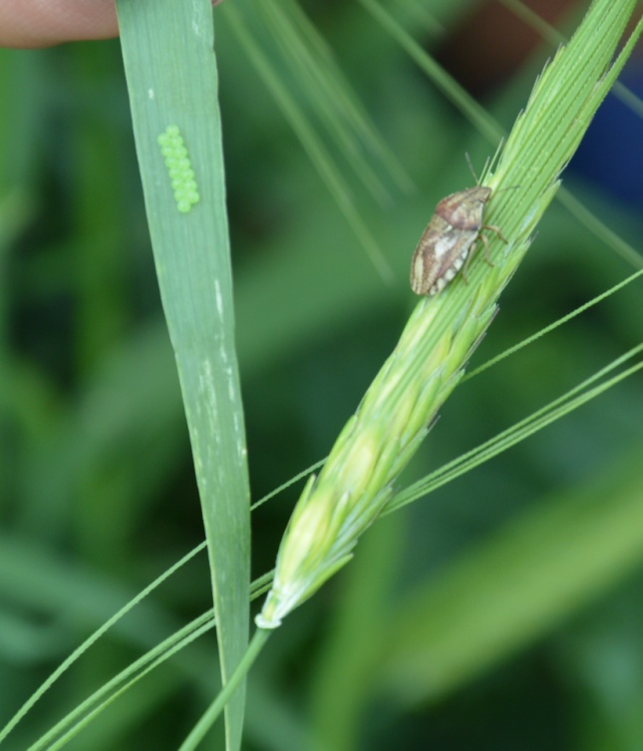 | 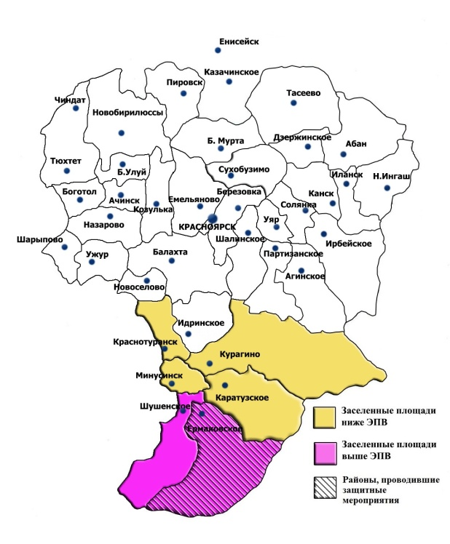
Фото 2. Имаго и яйцекладка клопа вредной черепашки. | Рис. 3. Распределение клопа вредной черепашки на посевах зерновых культур в Красноярском крае (по районам) на 18.07.2018г..

КОЛОРАДСКИЙ ЖУК Отмечается вредоносность личинок первого летнего поколения на производственных посадках картофеля (150 га) у ИП Юдин Шушенского района. Обработана вся заселенная площадь.

Руководитель филиала
ФГБУ «Россельхозцентр»
по Красноярскому краю А.В. Малинников

